冬天保暖 法蘭絨床包四件套 訂購單
服務單位: 電話: 分機
聯絡人: 手機:
收貨住址:
e-mail: 日期: 年 月 日
姓名 | 法蘭絨床包四件套 五尺(標準):$1080元/套  法蘭絨床包四件套 六尺(加大):$1180元/套  四套免運 六套可用貨到付款 |  |  |  |  |  |  |  |  |  |  |  |  |  |  |  | 四件套內容:  枕頭套*2  鋪棉床包*1  兩用被單*1 |  |  |  |  | 合計
姓名 | 1號 |  |  | 2號 |  |  |  | 3號 |  |  | 4號 |  |  | 5號 |  |  |  |  | 6號
姓名 | 標準 | 加大 |  | 標準 |  | 加大 |  | 標準 |  | 加大 | 標準 | 加大 |  | 標準 |  | 加大 |  |  | 標準 |  | 加大
姓名 | 7號 |  |  |  | 8號 |  |  |  | 9號 |  |  |  | 10號 |  |  |  |  | 11號 |  |  |  | 合計
姓名 | 標準 |  | 加大 |  | 標準 |  | 加大 |  | 標準 |  | 加大 |  | 標準 |  | 加大 |  |  | 標準 |  | 加大 |  | 合計
 |  |  |  |  |  |  |  |  |  |  |  |  |  |  | 售完 |  |  |  |  | 售完
( 未滿免運需 添補100元運費 )

協辦單位 : 利 嘉 企 業 洽購電話 : (049)2528-198 傳真 : (049)2527-966
承辦專員 : 余 芷 誼 0933-616944 LINE ID:0933616944
E-MAIL : Leecha198@gmail.com
匯款方式: 1. 貨到付款 (不用加收手續費喔^^)
2. ATM：國泰世華-南投分行 代碼：013 帳號：108-035-005-108 戶名：利嘉企業有限公司 ◎ (麻煩轉帳完，來電/來信告知帳號後5碼)
韓風高質感羊羔絨雙面毯 訂購單
服務單位: 電話: 分機
聯絡人: 手機:
收貨住址:
e-mail:: 日期: 年 月 日
姓名 | 外面一件至少都要賣到$690至890元 利嘉兩件一組只要:$890元/組  滿四組(8件)只要$790元/組 一件只要$395元/件 兩組免運可用貨到付款  數量有限 售完為止 可與其他寢具 一起湊免運費
姓名 | 帝王藍 | 藕粉色 | 高貴紫 | 寶石綠 |  | 深空灰 |  | 酒紅 | 淺藍 |  | 合計
數量
舒眠羽絲絨厚被(內胎被) 每件 保暖價 只要 $990元/件
四件(含)以上 每件$890元/件 都可與其他寢具 一起湊免運費 優惠價的件數喔!!
●尺寸：6尺*7尺(180*210cm)±10% ●克重:約3Kg+5% (保暖的關鍵) 不挑顏色 花色 每款都很漂亮喔!!
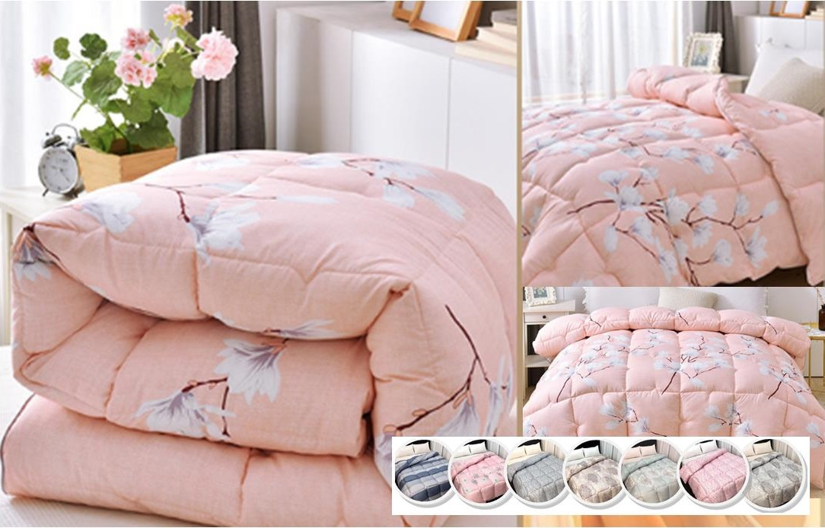 |  |  |  |  | 姓名 |  | 舒眠羽絲絨厚被 |  |  | 合計
( 未滿免運 需添補100元運費 )

協辦單位 : 利 嘉 企 業 社 洽購電話 : (049)2528-198 傳真 : (049)2527-966
承辦專員 : 余 芷 誼 0933-616944 LINE ID:0933616944 E-MAIL : Leecha198@gmail.com
匯款方式: 1. 貨到付款 (不用加收手續費喔^^)
2. ATM：國泰世華-南投分行 代碼：013 帳號：108-035-005-108 戶名：利嘉企業有限公司 ◎ (麻煩轉帳完，來電/來信告知帳號後5碼)

